B1 ctr + shift + esc

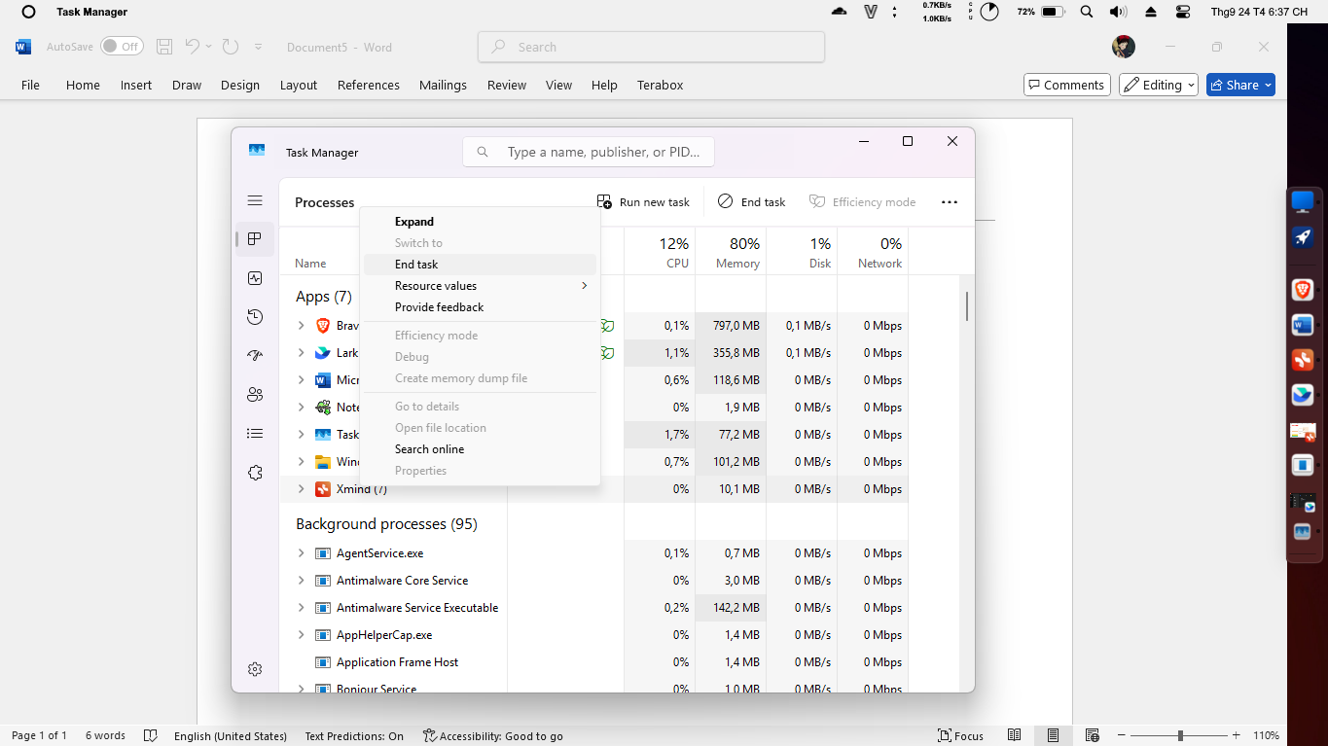

Chuột phải vào tiến trình đang chạy

Chọn end task